**Hướng dẫn đăng ký tuyển sinh trực tuyến vào lớp 1 năm 2021**

Để đăng ký tuyển sinh trực tuyến vào lớp 1 năm 2021 ở Hà Nội phụ huynh học sinh cần làm theo 6 bước như sau.

**Bước 1:** Truy cập vào trang đăng ký tuyển sinh trực tuyến CMHS truy cập vào trang **http://tsdaucap.hanoi.gov.vn**, chọn mục **Đăng ký tuyển sinh**.

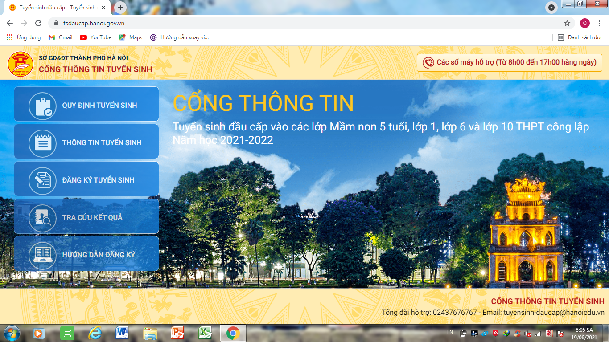

**Bước 2:**Chọn kỳ tuyển sinh vào **lớp 1** và nhấn **Đăng ký.**

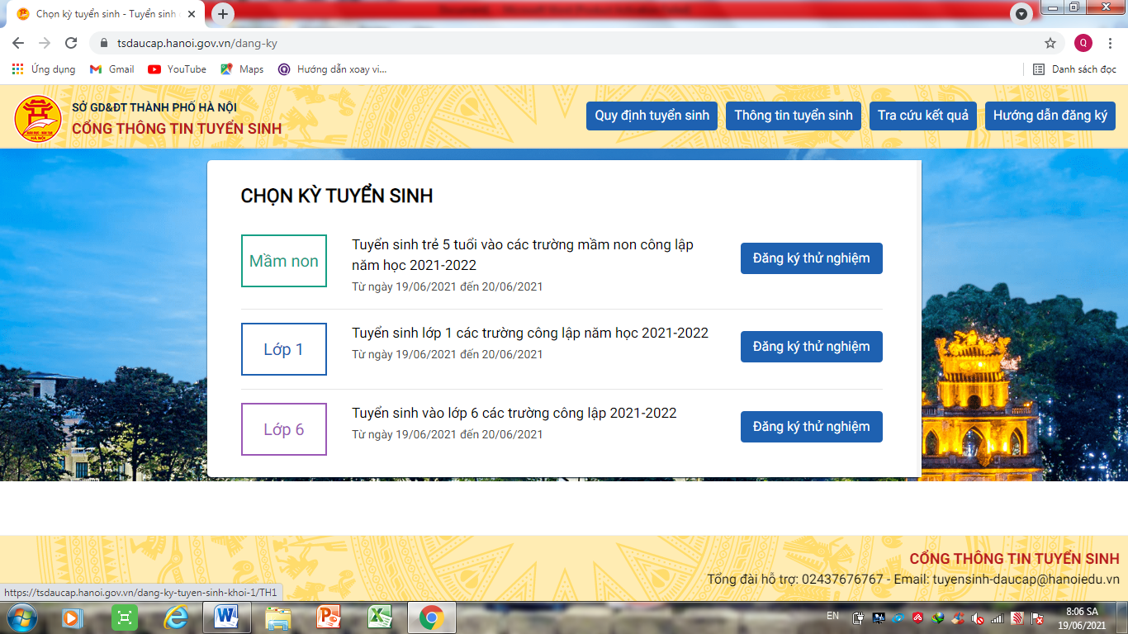

**Bước 3:** Nhập mã định danh, mật khẩu rồi nhấn chuột vào ô **Tìm kiếm.**

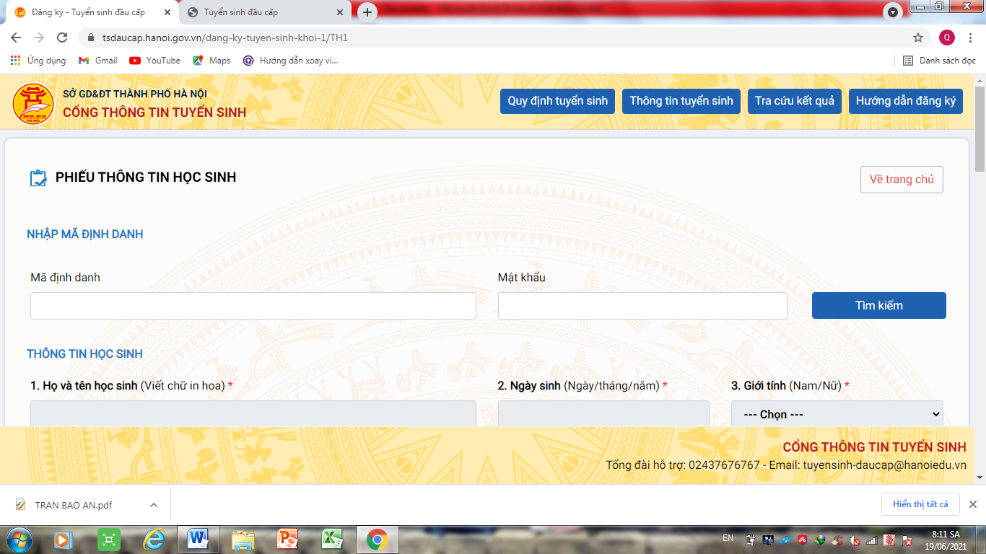

**Bước 4:** Chọn **trường đăng ký tuyển sinh. Nhập đầy đủ thông tin của cha, mẹ gồm (họ tên, ngày tháng năm sinh, nghề nghiệp, cmtnd, sđt)**

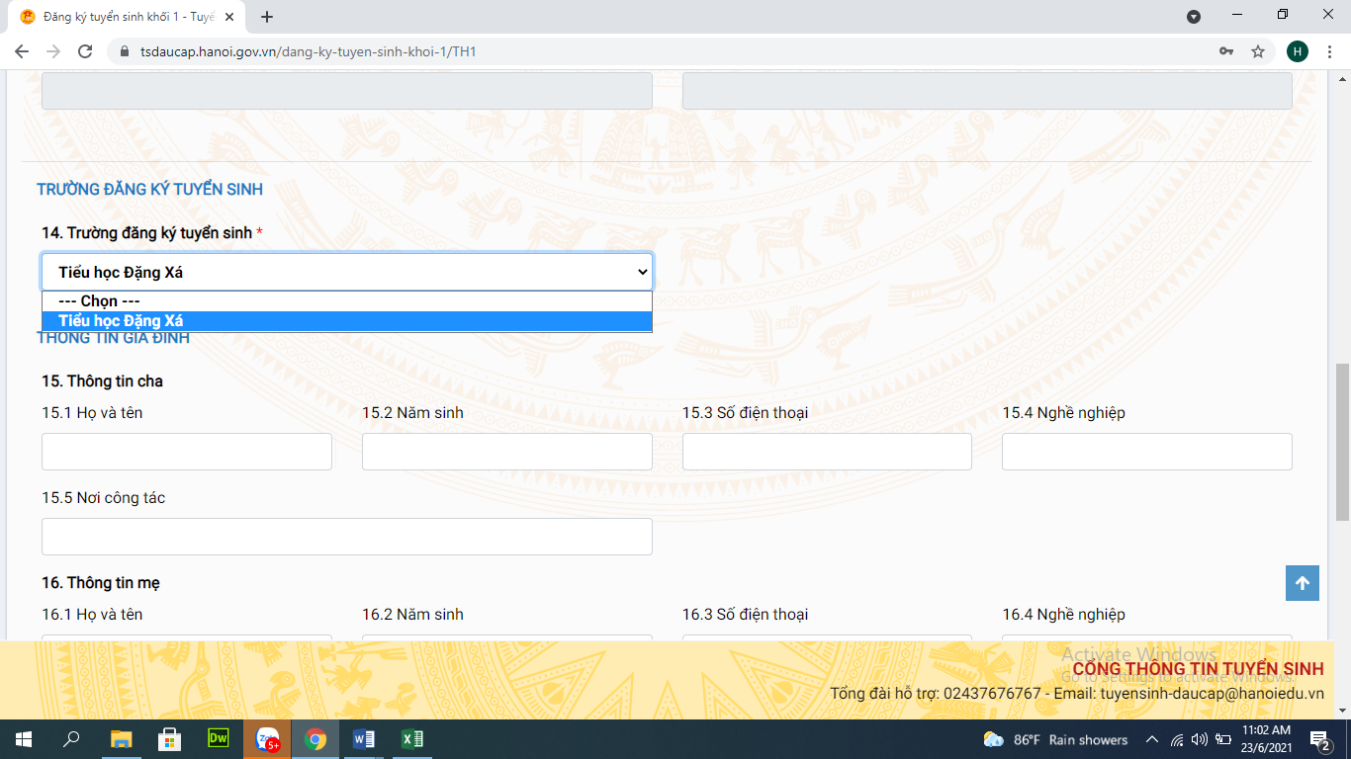

**Bước 5:** Nhập **mã bảo vệ,** tích vào ô **“Tôi xin cam kết khai báo đúng thông tin”.** Sau đó nhấn chọn **xác nhận.**

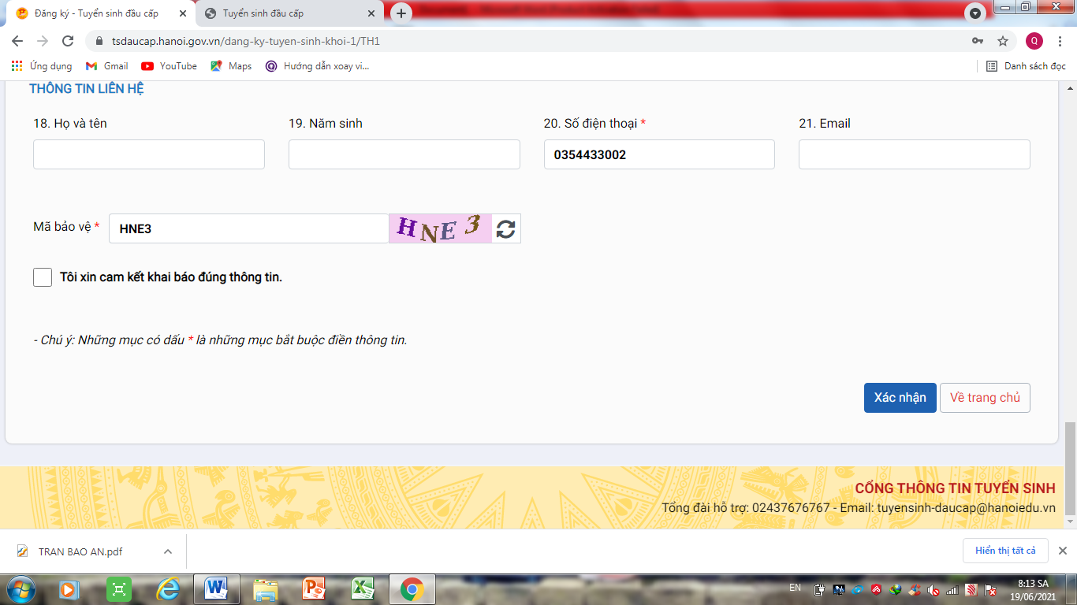

**Bước 6:**Phụ huynh lưu lại hồ sơ đăng ký để tra cứu kết quả tuyển sinh.

**Bước 7: Xuất phiếu, in phiếu hoặc lưu vào máy tính, Gmail cá nhân.**

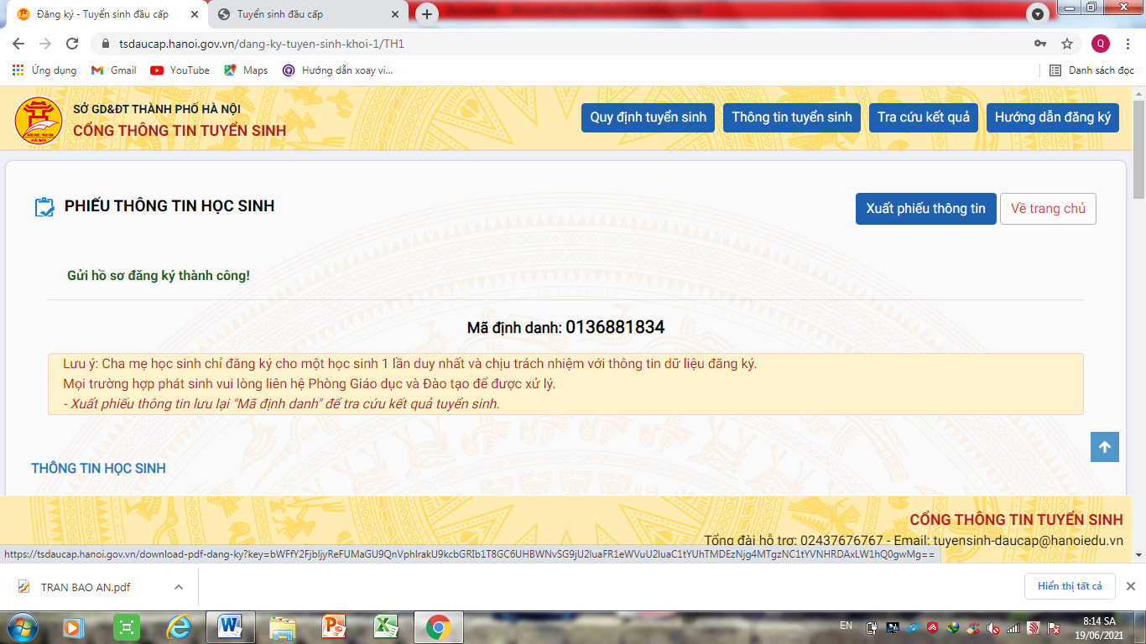

**Một số lưu ý:**

**1. Những điều kiện cần thiết để cha mẹ học sinh đăng ký tuyển sinh trực tuyến cho học sinh vào lớp 1 năm học 2020-2021:**

- Thiết bị điện tử có kết nối internet: máy tính, máy tính bảng, điện thoại thông minh, ...

- Hòm thư điện tử (email) liên hệ: CMHS có hòm thư điện tử cá nhân, hoặc dùng nhờ hòm thư điện tử của cá nhân khác

- Mã số đăng ký tuyển sinh trực tuyến: để đăng ký tuyển sinh trực tuyến vào lớp 1 CHMS nhất thiết phải có mã số đăng ký tuyển sinh trực tuyến (do trường mầm non trên địa bàn thành phố Hà Nội cấp); mỗi mã số CMHS chỉ được đăng ký tuyển sinh trực tuyến một lần.

**2. Khi điền thông tin vào biểu mẫu đăng ký tuyển sinh trực tuyến:**

- Phần Thông tin cha, mẹ, người giám hộ: CMHS nhất thiết phải khai Thông tin cha, Thông tin mẹ.

- Trường hợp sai thông tin học sinh: khi CMHS mang hồ sơ tuyển sinh đến nộp tại trường đăng ký tuyển sinh theo thời gian quy định, ban tuyển sinh nhà trường sẽ đối chiếu và chỉnh sửa theo đúng thông tin hồ sơ tuyển sinh.

**-** CMHS in Giấy nhập học năm học 2021-2022 được in từ hệ thống tuyển sinh trực tuyến; nếu CMHS đã đăng ký tuyển sinh trực tuyến thành công nộp cùng hồ sơ tuyển sinh trực tiếp.